ТОКООГРАНИЧЕНИЕ В ЭЛЕКТРОПРИВОДЕ С МОДАЛЬНЫМ
УПРАВЛЕНИЕМ
Афанасьев С.Н.
Студент
ФГАОУ ВО «Сибирский федеральный университет», Политехнический институт,
г. Красноярск, Россия
E-mail: afanasev2000@bk.ru

Одним из актуальных вопросов исследования систем с модальным управлением является разработка эффективных способов токоограничения при различных режимах работы электропривода [1].
В работе исследуется электропривод постоянного тока с упреждающим токоограничением, заключающимся в ограничении ошибки модального регулятора $u_{ε}$ на входе силового преобразователя и обеспечивающим при данной ЭДС двигателя протекание предельно допустимого тока [2] $i_{ДОП}$ согласно выражению:

$i_{ДОП}=\frac{τ_{М}}{τ_{М}+τ_{μ}}u_{ε}$,
где $τ_{μ}$ – постоянная времени преобразователя, $τ_{М}$ – электромеханическая постоянная времени двигателя постоянного тока (ДПТ).

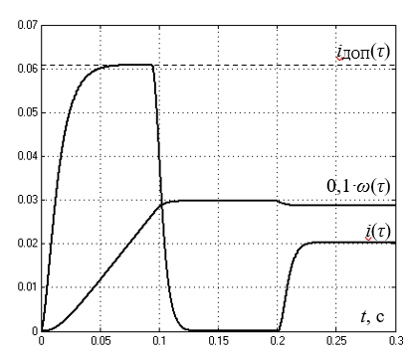

Рисунок 1 – Графики переходных процессов скорости 0,1∙ω(τ) и тока якорной цепи ДПТ i(τ) с настройкой звена упреждающего токоограничения

Выполнена проверка работоспособности системы электропривода в среде моделирования MatLab, которая подтверждает эффективность токоограничения (рисунок 1).
Литература
1. Пахомов, А.Н. Проектирование цифровых систем с модальным управлением и режимом токоограничения / А.Н. Пахомов, С.Р. Залялеев // Электротехнические системы и комплексы. – Вып. 9. – Магнитогорск: МГТУ, 2004. – С. 77-84.
2. Терехов, В.М. Системы управления электроприводов / В.М. Терехов, О.И. Осипов. – М.: Академия, 2005. – 304 c.

